Передача цифрового сигнала по SDL4
Компания B&R представляет новое поколение интерфейса для операторских панелей
Недавно компания B&R представила рынку четвертое поколение технологии передачи данных визуализации Smart Display Link (SDL). SDL4 основан на HDBaseT 2.0 и способен передавать данные на расстояние до 100 метров между промышленным компьютером и устройством визуализации. Это упрощает оснащение модульных машин и систем несколькими удаленными ЧМИ.
До 100 м
SDL4 позволяет передавать визуальный контент и другие данные на большие расстояния. Можно соединить дисплей и ПК на расстоянии до 100 метров. Значимым достоинством SDL4 является использование стандартного Ethernet-кабеля, что существенно снижает стоимость прокладки проводов на больших расстояниях. Тонкий кабель и компактный разъем RJ45 являются оптимальным решением для монтажа проводки в ограниченном пространстве или в поворотном кронштейне.
До четырех панелей на один ПК
Конвертер SDL4 позволяет подключить три панели к одному Automation PC. Четвертую Automation Panel для отображения независимого контента можно подключить через дополнительный интерфейс SDL4. Таким образом конструкторы B&R следуют за последними тенденциями в мире современных производственных систем, которые все чаще используют несколько локально установленных панелей оператора.
Независимость от операционной системы и программного обеспечения
Модульность промышленных компьютеров и панельных систем от B&R позволяет оснастить любую панель серии Automation Panel новым интерфейсом SDL4. Технология удаленного управления SDL4 не зависит от программного обеспечения или операционной системы, и объединяет все каналы связи с устройством визуализации в одном кабеле. Передаются сигналы с интерфейсов USB, сенсорных экранов и механических функциональных кнопок. Кроме того, SDL4 передаёт изображение без сжатия в высоком разрешении для оптимального качества картинки.

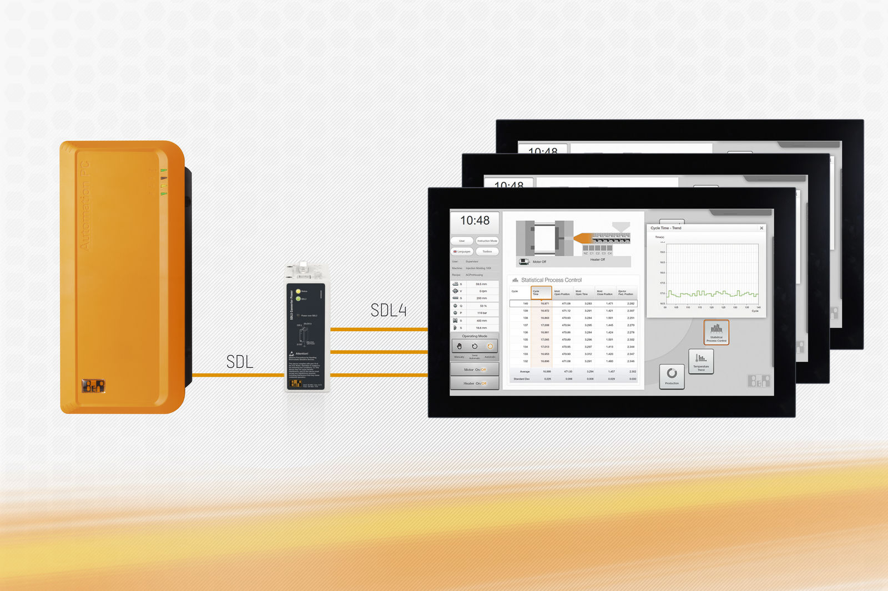
Интерфейс Smart Display Link 4 (SDL4) позволяет передавать все типы цифровых сигналов между ПК и ЧМИ по стандартному Ethernet кабелю вне зависимости от операционной системы или используемого программного обеспечения.

О компании B&R
Компания B&R специализируется на инновационных решениях в сфере промышленной автоматизации, а также имеет представительства по всему миру со штаб-квартирой в Австрии. Продукция B&R сочетает в себе уникальные инженерные разработки и передовые технологии, и по праву завоевала международное признание и любовь клиентов. В портфолио B&R всегда найдется комплексное решение практически для любой задачи современной промышленности: автоматизация отдельных машин или целых заводов, продвинутое управление движением, визуализация, встроенные технологии безопасности и многое другое. Технологии промышленной полевой шины POWERLINK и openSAFETY, так же, как и мощная среда разработки Automation Studio являются основой постоянного совершенствования техники автоматизации и успеха компании на рынке. Дух инноваций позволяет компании B&R быть на острие прогресса, превосходя самые смелые ожидания своих клиентов.
Более подробную информацию Вы сможете найти на www.br-automation.com.

